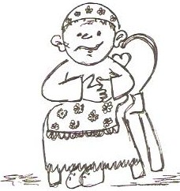
K pohádkové babičce chodily pro pomoc všelijaké
postavičky a ona vždy ráda pomohla. Přesto nebylo
nijak lehké získat její radu. Byla totiž nedoslýchavá
a neustále se ptala jedním slovem: Kdy?, Čí?, Co?,
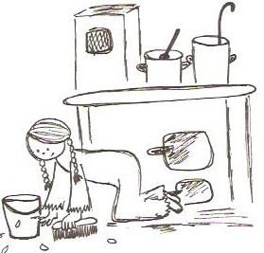
Komu? Proč? Odkud? Jak? Jaký? Čí?, Kdo? . . .

Jednou si přišla postěžovat skromná Popelka.
Jak se babička ptala jedním slovem, aby odpovědí bylo podržené? Označ k sobě patřící otázky i odpovědi stejnou barvou.
POPELKA BABIČKA
Kdo?
Jak?
Macecha z legrace hrozně trápí mého tatínka.
Macecha z legrace hrozně trápí mého tatínka.
Koho?
Macecha z legrace hrozně trápí mého tatínka.
Proč?
Macecha z legrace hrozně trápí mého tatínka.
Čího?
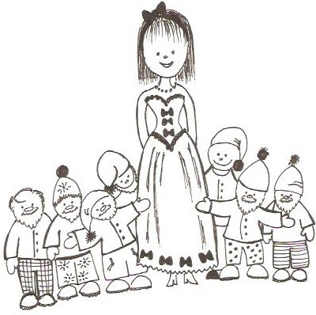
Macecha z legrace hrozně trápí mého tatínka.

Jindy si přišla pro pomoc hezounká Sněhurka.
Ptej se jako nedoslýchavá pohádková babička jedním slovem. Odpovědí na každou otázku musí být podtržené slovo v dané větě.
SNĚHURKA BABIČKA

Uražený Stoupa se nebaví s trpaslíky kvůli jídlu.

Uražený Stoupa se nebaví s trpaslíky kvůli jídlu.

Uražený Stoupa se nebaví s trpaslíky kvůli jídlu.

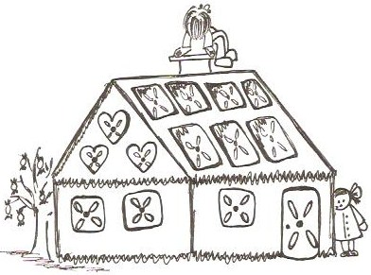
Pak zase žádala o radu Jeníčkova Mařenka.
Buď na chvíli Mařenkou. Rozvíjej věty. Vymýšlej a podtrhávej odpovědi na uvedené otázky. Odpovědi musí být součásti dané věty. Pozor na slovosled!
MAŘENKA BABIČKA
Kdo?
Jeníček vzal . . .
Co?
__________________________________________
Komu?
__________________________________________
Odkud?
__________________________________________
Kdy?
__________________________________________
NABÍDKA SLOV: ze střechy, včera, v neděli, ježibabě, z chaloupky
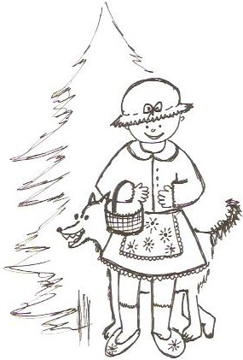
Nedávno k babičce přišla i Karkulka.
Dokážeš vymyslet problém, se kterým přišla?
Podtrhni ve svých větách odpovědi na otázky.
Nejdříve si přečti babiččiny otázky!

KARKULKA BABIČKA
Kdo?
__________________________________________
Koho?
__________________________________________
Kde?
__________________________________________

K pohádkové babičce chodily pro pomoc všelijaké
postavičky a ona vždy ráda pomohla. Přesto nebylo
nijak lehké získat její radu. Byla totiž nedoslýchavá
a neustále se ptala jedním slovem: Kdy?, Čí?, Co?,
Komu? Proč? Odkud? Jak? Jaký? Čí?, Kdo? . . .
ŘEŠENÍ
Jednou si přišla postěžovat skromná Popelka.
Jak se babička ptala jedním slovem, aby odpovědí bylo podržené? Označ k sobě patřící otázky i odpovědi stejnou barvou.
POPELKA BABIČKA
Kdo?
Jak?
Macecha z legrace hrozně trápí mého tatínka.
Macecha z legrace hrozně trápí mého tatínka.
Koho?
Macecha z legrace hrozně trápí mého tatínka.
Proč?
Macecha z legrace hrozně trápí mého tatínka.
Čího?
Macecha z legrace hrozně trápí mého tatínka.

Jindy si přišla pro pomoc hezounká Sněhurka.
Ptej se jako nedoslýchavá pohádková babička jedním slovem. Odpovědí na každou otázku musí být podtržené slovo v dané větě.
SNĚHURKA BABIČKA
Jaký?
Uražený Stoupa se nebaví s trpaslíky kvůli jídlu.
Kdo?
Uražený Stoupa se nebaví s trpaslíky kvůli jídlu.
Proč?
Uražený Stoupa se nebaví s trpaslíky kvůli jídlu.

Pak zase žádala o radu Jeníčkova Mařenka.
Buď na chvíli Mařenkou. Rozvíjej věty. Vymýšlej a podtrhávej odpovědi na uvedené otázky. Odpovědi musí být součásti dané věty. Pozor na slovosled!
MAŘENKA řekla například: BABIČKA
Kdo?
Jeníček vzal . . .
Co?
Jeníček vzal perníček.
Komu?
Jeníček vzal ježibabě perníček.
Odkud?
Jeníček vzal ježibabě perníček ze střechy.
Kdy?
Včera vzal Jeníček ježibabě perníček ze střechy.
NABÍDKA SLOV: ze střechy, včera, v neděli, ježibabě, z chaloupky
Nedávno k babičce přišla i zoufalá Karkulka.
Dokážeš vymyslet problém, se kterým přišla?
Podtrhni ve svých větách odpovědi na otázky.
Nejdříve si přečti babiččiny otázky!

KARKULKA řekla například: BABIČKA
Kdo?
Vlk chtěl sežrat babičku.
Koho?
Vlk chtěl sežrat babičku.
Kde?
Vlk chtěl sežrat v chaloupce babičku.

TIPY pro učitele:
Pojmy, které děti možná neznají: NEDOSLÝCHAVÁ, SLOVOSLED

HLEDEJ, JAKÁ JE.
a) Uč. říká: Hledej, jaká je … (babička, Sněhurka, Karkulka, Mařenka, Popelka). Žáci v textu vyhledávají odpověď na otázku. Správnou odpověď můžeme odměnit bodem …
b) Uč. říká: Vymýšlej, jaká je … Žáci vymýšlejí vhodné odpovědi.
Např.: Vymýšlej, jaká je babička. – pohádková, nahluchlá, ochotná, hodná, vstřícná …

SLOŽ VĚTY
Chceme-li navázat na PL, nakopírujeme tabulku několikrát na volný list, nastříháme nebo dáme dětem k nastříhání. Každé skupině, dvojici nebo jednotlivci přidělíme hromádku. Stanovíme tři pravidla pro skládání vět.
Pravidla:
- Musí být využita všechna slova.
- Věta musí být smysluplná.
- Sled slov musí být správný.
Můžeme soutěžit, ale nemusíme.
Šmudla | neustále | pobíhal | a | poskakoval
Macecha | ustavičně | chystala | Popelce | úkoly
Pozítří | nebude | pohádková | babička | doma
Chce | zase | navštívit | kouzelného | dědečka

